

TITULO:

GUIA PASO A PASO PARA HACER UN REPOSITORIO EN GITHUB

Instituto: María Auxiliadora

Grado: Bachillerato Técnico Profesional en Informática

Docente: Licado Pablo Peña

Estudiante: Scarleth Nicolle Lemuz Padilla

Lugar y fecha:San Pedro Sula Cortés, 26 de octubre de 2025

**Guía para crear un repositorio en GitHub**

GitHub es una plataforma de alojamiento de código para el control de versiones y la colaboración. Permite a los desarrolladores trabajar juntos en proyectos desde cualquier parte del mundo. Crear un repositorio es el primer paso para alojar tu código y empezar a colaborar.

**Paso 1: Iniciar sesión en GitHub**

Lo primero que necesitas hacer es iniciar sesión en tu cuenta de GitHub. Si no tienes una cuenta, tendrás que crear una primero.

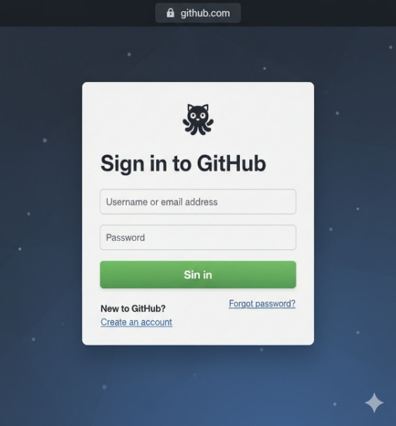

**Paso 2: Navegar a la página principal de tu cuenta**

Una vez que hayas iniciado sesión, serás redirigido a tu panel de control o página

principal de GitHub.

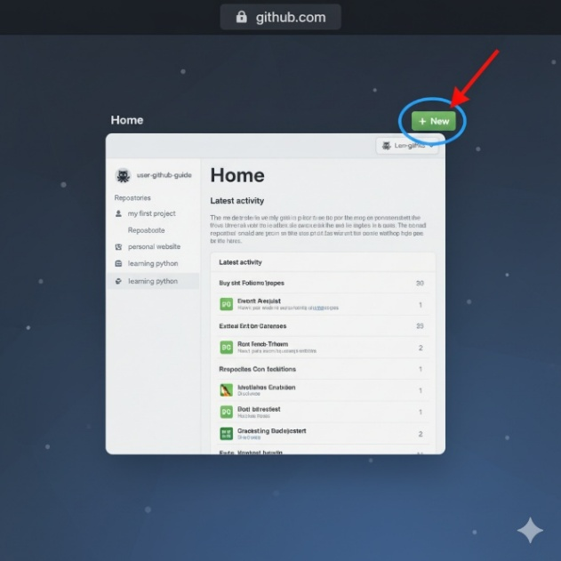

**Paso 3: Crear un nuevo repositorio**

Tienes dos opciones para crear un nuevo repositorio:

1.Haz clic en el botón verde "New" (Nuevo) en la barra lateral izquierda o en la parte superior

derecha de tu panel de control.

2.Haz clic en el signo "+" en la esquina superior derecha de la pantalla y selecciona "New repository" (Nuevo repositorio) en el menú desplegable.

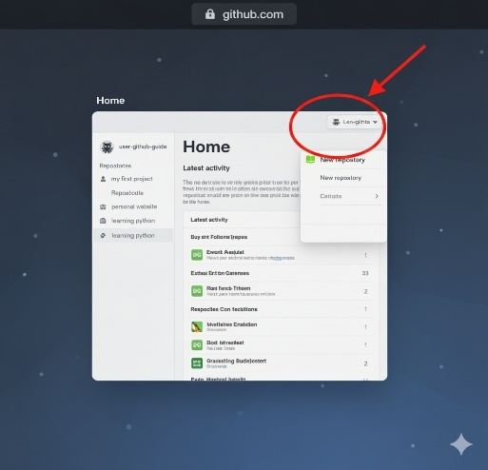

**Paso 4: Rellenar los detalles del repositorio**

Ahora, se te pedirá que proporciones algunos detalles para tu nuevo repositorio:

**1.Repository name (Nombre del repositorio):** Elige un nombre para tu repositorio. Este nombre debe ser único dentro de tu cuenta de GitHub. Se recomienda que sea corto y descriptivo (por ejemplo, mi-primer-proyecto, web-personal).

**2.Description (optional) (Descripción - opcional):** Puedes agregar una breve descripción de tu proyecto. Esto ayuda a otros a entender de qué trata tu repositorio.

**3.Public o Private (Público o Privado):**

* + **Public (Público):** Cualquiera puede ver este repositorio. Es ideal para proyectos de código abierto.
  + **Private (Privado):** Solo tú y las personas a las que invites explícitamente pueden ver este repositorio. Es útil para proyectos personales o empresariales.

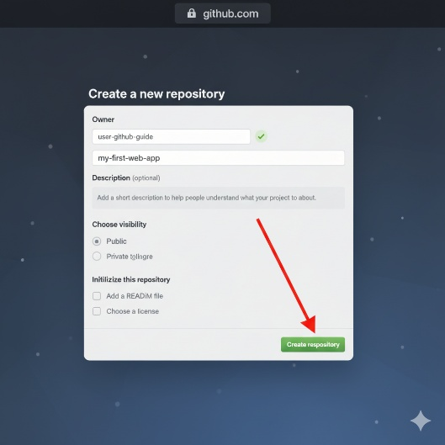

**Paso 5: Inicializar el repositorio (Opcional pero recomendado)**

GitHub te ofrece algunas opciones para inicializar tu repositorio:

* **Add a README file (Añadir un archivo README):** Es altamente recomendable añadir un archivo README.md. Este archivo es lo primero que ven los visitantes de tu repositorio y se utiliza para explicar qué es tu proyecto, cómo instalarlo y cómo usarlo.
* **Add .gitignore (Añadir .gitignore):** Un archivo .gitignore especifica los archivos y directorios que Git debe ignorar. Esto es útil para excluir archivos temporales, dependencias de módulos (como node_modules), o información sensible que no quieres que se suba al repositorio. Puedes elegir una plantilla específica para tu lenguaje de programación (por ejemplo, Node, Python, Java).
* **Choose a license (Elegir una licencia):** Si tu proyecto es público, es buena idea elegir una licencia. Una licencia especifica cómo otros pueden usar tu código. Algunas licencias populares incluyen MIT, Apache 2.0 y GNU GPLv3.

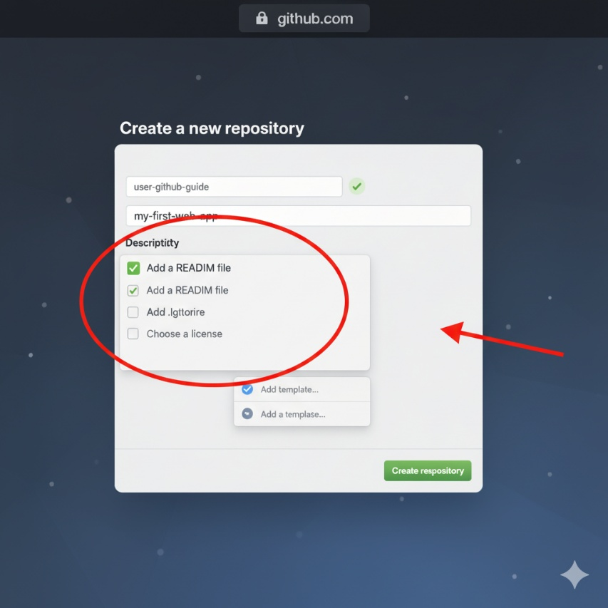

**Paso 6: Crear el repositorio**

Una vez que hayas rellenado todos los detalles y seleccionado las opciones de inicialización que desees , haz clic en el botón verde "Create repository" (Crear repositorio).

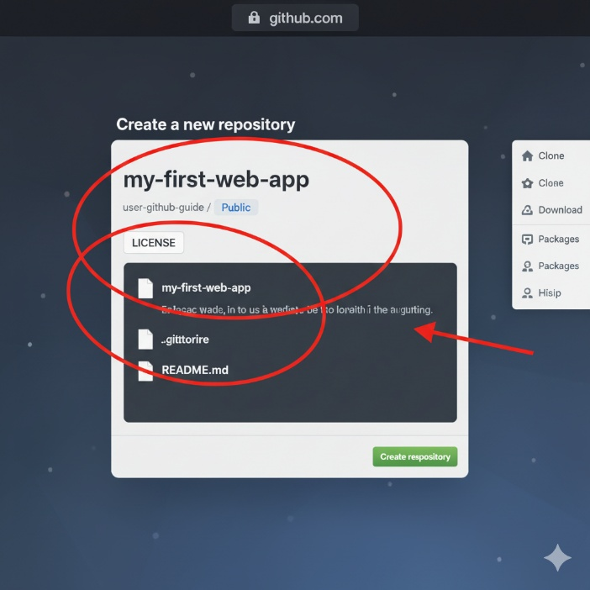

**Paso 7: Subir mis archivos**

Ahora que ya tengo mi repositorio en línea, puedo hacer dos cosas:

1. **Clonar** el repositorio a mi computadora para trabajar con Git.
2. Si son solo unos pocos archivos, uso el botón **"Add file" (Añadir archivo)** para subirlos directamente desde el navegador.

